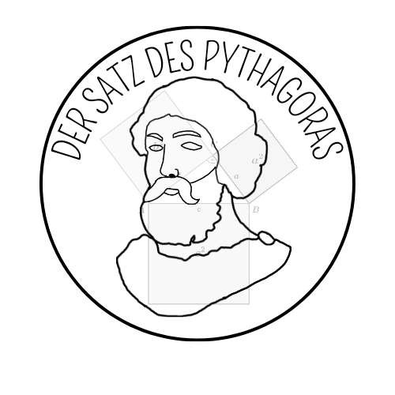

„Pythagoras und der fiese Mathematikrat“

Teil 1
Arbeitsheft

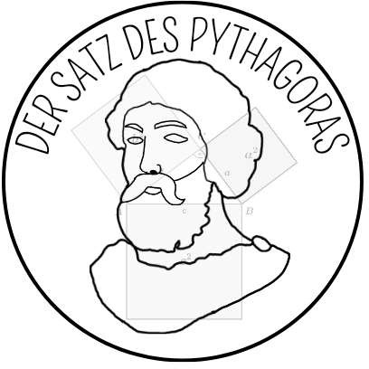

Liebe Schülerinnen und Schüler!

Der arme Pythagoras – er hat sich mit seinem cleveren Satz um die Aufnahme in den Rat der Schlauen Mathematiker beworben. Als Aufnahmeprüfung hat der Rat ihn kurzerhand in ein Verlies gesteckt. Vier Türen hindern ihn am Entkommen. Die Schlüssel zur Freiheit sind verschiedene Beweise seines Satzes. Er braucht eure Hilfe!

Erarbeitet in eurer Gruppe einen der vier Beweise. Im Anschluss tauscht ihr euch mit einer anderen Gruppe aus und erstellt passend zu dem Beweis eurer Austausch- Gruppe einen Schlüssel zum Entkommen.
Material
- Material 1: Legeplättchen Satz des Pythagoras
- Material 2: Legeplättchen „Beweis nach Garfield“
- Material 3: Anleitung für das Programmieren (TinkerCAD)

Wichtig: Bearbeitet bitte alle Aufgaben der Reihe nach!

Zu dieser Aufgabe gibt es Tippkarten.
Diskutiert hier eure wichtigsten Ergebnisse und fasst sie zusammen. Zu dieser Aufgabe gibt es eine Simulation oder ein Video.
Zu dieser Aufgabe gibt es Material auf eurem Tisch.
Wir wünschen Euch viel Spaß beim Experimentieren und Entdecken! Euer Rat der Schlauen Mathematiker

Der Satz des Pythagoras:

Sind 𝑎, 𝑏 und 𝑐 die Seitenlängen eines rechtwinkligen Dreiecks, wobei 𝑎 und 𝑏 die Längen der Katheten sind und 𝑐 die Länge der Hypotenuse ist, so gilt 𝑎² + 𝑏² = 𝑐².

In geometrischer Deutung ist demnach in einem rechtwinkligen Dreieck die Summe der Flächen der beiden Quadrate über den Katheten gleich der Fläche des Quadrats über der Hypotenuse.

  - Was meint Pythagoras mit dieser Aussage? Zeichne deine Erklärung ein.

  - Lege mit dem beiliegenden Material 1 die geometrische Darstellung des Satz des Pythagoras. Denkst du Pythagoras Formel 𝑎² + 𝑏² = 𝑐² kann stimmen? Begründe deine Vermutung.

Der Beweis zum Satz des Pythagoras nach Garfield
James A. Garfield, der im Jahr 1881 Präsident der Vereinigten Staaten war entwickelte um das Jahr 1875 ein Beweis des Satz des Pythagoras. Dieser wurde anschließend veröffentlicht und nach ihm benannt.
Es handelt sich hier also nicht um den berühmten Kater Garfield.

  - Erkläre, was mit der Beweisführung des Satz des Pythagoras gezeigt werden soll.

  - Beim Beweis nach Garfield werden zwei kongruente rechtwinkelige Dreiecke so aneinandergesetzt, dass zwei unterschiedliche Katheten auf einer Geraden liegen. Diese Anordnung wird dann zu einem Trapez ergänzt.
Schaue dir dafür Simulation 1 an und verschiebe die Spitze des großen Dreieckes. Was fällt dir auf? Beschreibe.

  - Nachdem du dir Simulation 1 angeschaut hast, solltest du verstanden haben, wie die Dreiecke angeordnet sind. Lege die Dreiecke nun mit Hilfe von Material 2 erneut und übertrage es anschließend hier in das Arbeitsheft.

  - Die Winkelsumme im (rechtwinkligen) Dreieck beträgt 180°. Zeichne ein beispielhaftes rechtwinkliges Dreieck mit y = 90°.

  - Im Beweis nach Garfield geht es um zwei kongruente rechtwinklige Dreiecke. Der Winkel γ beträgt 90°. Wie groß müssen demnach die Winkel α + β sein?

  - Auch bei dem großen Dreieck (grün) gibt es einen rechten Winkel. Ist das wirklich so? Wie kannst du dir sicher sein? Begründe.

Der Beweis nach Garfield stützt sich auf die Berechnung von Flächeninhalten. Man zeigt, dass der Flächeninhalt des Trapezes derselbe ist, wie der Flächeninhalt der drei rechtwinkligen Dreiecke

  - Nun soll der Flächeninhalt des Trapezes berechnet werden. Überlege dir die Formel und notiere sie.
Verwende die Variablen aus der Zeichnung.
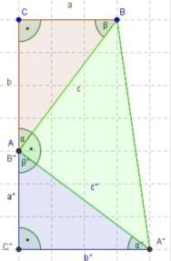

  - Anschließend soll der Flächeninhalt der einzelnen Dreiecke berechnet werden. Wie gehst du vor? Beschreibe und notiere deine Formel.

  - Nachdem du nun die einzelnen Figuren so weit wie möglich berechnet (bzw. Formeln für die Berechnung gefunden) hast, setzt du nun die Flächeninhalte der Dreiecke mit dem Flächeninhalt des Trapezes gleich.
Notiere.

  - Vereinfache so weit wie möglich.
Dein Ergebnis sollte der Satz des Pythagoras sein.

  - Schaue dir den Beweis nochmal in Simulation 2 an und versuche noch einmal alle Rechenschritte nachzuvollziehen. Was fällt dir auf?

  - Fasse dein Vorgehen beim „Beweis nach Garfield“ in eigenen Worten zusammen.

  - Bist du schon fertig? Dann gibt es hier noch eine Zusatzaufgabe: Erstelle den Satz des Pythagoras in GeoGebra.
(Link auf Worddatei bei Simulationen)

Eine andere Gruppe hat einen Ergänzungsbeweis für den Satz des Pythagoras erarbeitet.

  - Schau dir Simulation 4 und beschreibe die Figur.

  - Schaue dir die folgende Abbildung an und überlege dir was eine Gemeinsamkeit zum „Beweis nach Garfield“ sein kann.

  - Beweist der „Altindischer Beweis“ für dich den Satz des Pythagoras? Begründe.

  - Stellt euch gegenseitig eure Beweise vor und füllt dann gemeinsam die folgende Tabelle aus:

Notiert welche Vor- und Nachteile der jeweilige Beweis für euch hat.
Beschreibt eure Einschätzung, wie gut die Aussage des Satz des Pythagoras im jeweiligen Beweis erkennbar ist.

  - Welche Strategien werden verwendet, um den Satz des Pythagoras zu beweisen?

„Beweis nach Garfield“ | „Altindischer Beweis“

  - Fasse die Schritte des „Altindischen Beweis “ in kurzen Stichpunkten zusammen.

  - Der „Altindische Beweis“ wird euch nun helfen eine der vier Türen zu öffnen. Erstellt eine Beweisfigur mithilfe der Planungssoftware TinkerCAD, um die Figur mit dem Laser zu cutten. Die Seitenlängen des Ausgangsdreiecks betragen 𝑎 = 8, 𝑏 = 6 und 𝑐 = 10.
Nutzt hierfür Material 3

Aufgabe 4: Aufnahme in den Rat der Schlauen Mathematiker

  - Nun habt ihr einen Schlüssel zum Entkommen erstellt. Pythagoras muss seinen Satz aber noch vor dem Mathematikrat vorstellen, um endlich aufgenommen zu werden.
Hilf ihm dabei und erkläre den anderen Gruppen den „Altindischen Beweis“. Unterstützt eure Austauschgruppe, wenn sie den „Beweis nach Garfield“ erklären.

  - Gemeinsam könnt ihr euch aus dem Verlies befreien und auch Mitglieder im Rat der Schlauen Mathematiker werden. Nutzt eure Schlüssel, um freizukommen.

Förderung von Grundvorstellungen
durch Experimentieren mit Materialien und Simulationen Institut für Mathematik und Informatik
Pädagogische Hochschule Ludwigsburg Reuteallee 46
71634 Ludwigsburg

Zusammengestellt von:
Paula Kuhn, Joshua Küster, Anna Schmid, Heiner Riesle

Betreut von: Dr. Susanne Digel

Veröffentlicht am: 13.07.2022

